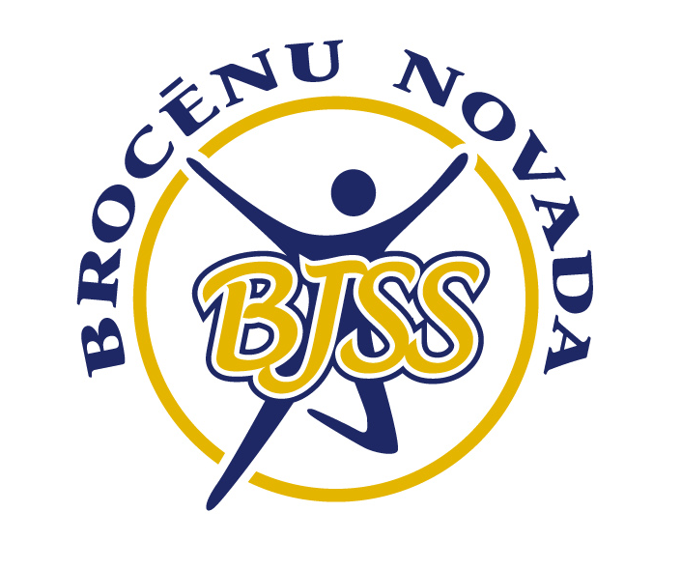

BROCĒNU PILSĒTAS ČEMPIONĀTS SMAIĻOŠANĀ UN KANOE AIRĒŠANĀ

NOLIKUMS

1. MĒRĶIS UN UZDEVUMI:

1. Airēšanas sporta popularizēšana.
2. Veicināt veselīgu dzīves veidu.

2. SACENSĪBU VIETA UN LAIKS:

Sacensības notiks Brocēnos 2019. gada 18. jūnijā. Sacensību sākums plkst.12.00.

3. SACENSĪBU VADĪBA:

Sacensības organizē un vada Brocēnu novada BJSS airēšanas nodaļa.

4. DALĪBNIEKI UN PROGRAMMA:

Visi dalībnieki startē 500m distancēs sekojošās vecuma grupās:
- „A” grupa 2000.g.dz. un vecāki zēni un meitenes;
- „B” grupa 2001.-2002.g.dz. zēni un meitenes;
- „C” grupa 2003.-2004.g.dz. zēni un meitenes;
- „D” grupa 2005. g.dz. zēni un meitenes;
- „E” grupa 2006. g.dz. zēni un meitenes;
- „F” grupa 2007.g.dz. un jaunāki zēni un meitenes.

5. APBALVOŠANA:

Pirmo triju vietu ieguvēji visās vecuma grupās tiks apbalvoti ar medaļām.

7. PIETEIKUMI:

Pieteikumi par piedalīšanos sacensībās jāsūta uz e-pastu: valerakorotkovs@inbox.lv , līdz 14. jūnijam. Pieteikuma izmaiņas iesniedzamas sacensību dienā līdz plkst. 10.00.

Visus izdevumus, kas saistīti ar piedalīšanos sacensībās sedz komandējošā organizācija.

Brocēnu novada BJSS airēšanas nodaļa
Telefons informācijai: 29743291

